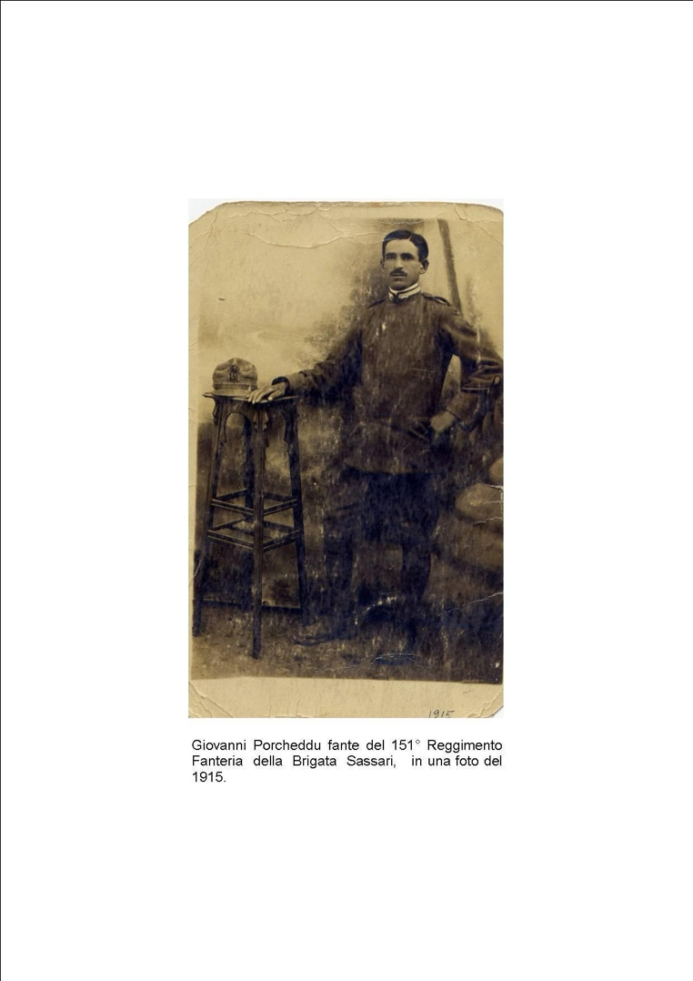

**Giovanni Porcheddu, medaglia d'argento della Brigata Sassari**

| **Metadati** | |
| --- | --- |
| Title (DC) | Giovanni Porcheddu medaglia d'argento della Brigata Sassari |
| Type (DC) | Fotografia |
| Format (DC) | 1240 × 1754 pixel |
| Date (DC) | 1915 |
| Place (DC) | Isonzo; Altopiano di Asiago; Siligo |
| Sender | Giovanni Porcheddu |
| Recipient | Filippo Porcheddu |
| Document status | Integro |
| Subject (DC) | Soldato |
| Description (DC) | Foto del soldato Giovanni Porcheddu a venti anni appoggiato ad un mobile con un braccio |
| Language (DC) | Italiano |
| Publisher and source (DC) | Europeana 1914-1918 |
| Rights Management (DC) | CC BY-SA |